他的生活单纯得像旧时代的手艺人，早出晚归，为生计而奔波，一次又一次的训练，完成任务。因为危险的职业他连睡觉也要坐着，面对爱情和可能的闲适生活，也要保持克制提醒自己。

他与其说是一个杀手，莫不如说职业已成了一种生活本身。



他代表着男人最极端的一面：对待强大残暴的敌手冷酷无情，对待温顺的女人和娇弱的儿童时却必须保持——“一行有一行的规则，不杀女人，不杀小孩。”这个规则和禁忌的背后，印照的是他渴望又欲求不得的爱情和亲情。



他细心地熨衣服、喷花肥、喝一个牌子的牛奶；一个人到空荡荡的影院津津有味地看歌舞片，像孩子一样新奇愉快，还不时回头张望除他以外的唯一观众，想和人分享他的快乐；这个英俊优雅的男人喜欢戴着圆形墨镜，顶着瓜皮小帽，穿着盖不住脚腕的裤子，长长的风衣，悠然地掠过大街小巷，幸福地唱歌，路人驻足观望，不自觉地渗透着中年男人的落寞与孤寂。

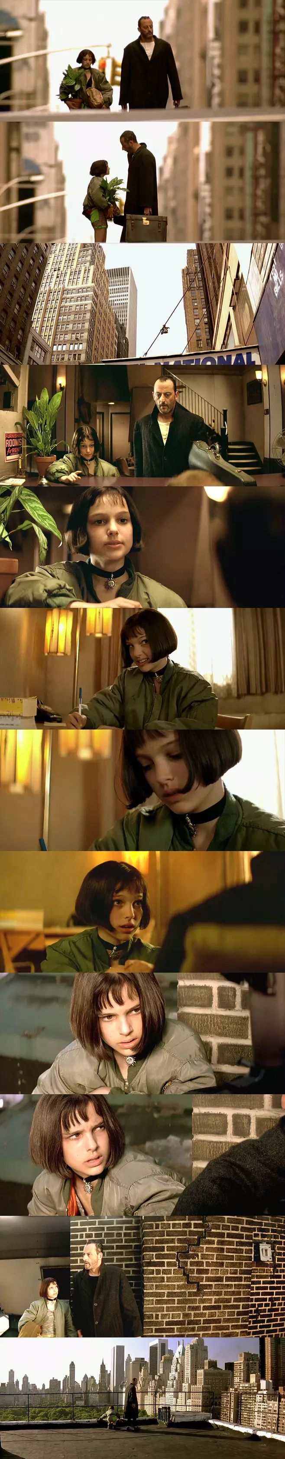

她是12岁的问题少女，绿色外套，小红帽，童话一样娇好甜美的脸庞，清澈却直指人心的眼睛，充满敌意却又有些怯生生的表情。

她问他：“生活本来就这么苦，还是只有童年的生活才会如此？”

他说：“人生就是如此。”

她说：“我要跟你学做一个杀手。”

从此，他一生中唯一温暖的时光，不再只是一个人。



她会为他买两夸脱鲜奶，会和他一起训练，会和他玩放松脑筋的游戏，会对他说，“Leon，I Love You。”

12岁小女孩的爱，像是甘泉，那么清醇，毫无杂质；像是阳光，那么温暖，令人目眩。莱昂的生活发生了改变，他会笑了，有时甚至是细心而又温柔的。

一个杀手，命中注定不能有爱，有了爱就是有了弱点。



夜间，他忽然跳起身，装上消声器，将枪口对准玛蒂尔德睡梦中的头颅，可是莱昂没有办法推开她。否则，他的手不会因柔情而发抖，谈生意不会因难舍而迟到，杀人不会因牵挂而受伤。

一切自然而完美，从容不迫地叙述，他们笑闹，他们日益亲密。两颗冷透了的心在相互接近中发出了微弱的光芒，互相温暖、互相救赎。

他成了她的信仰，她却成了他的弱点。

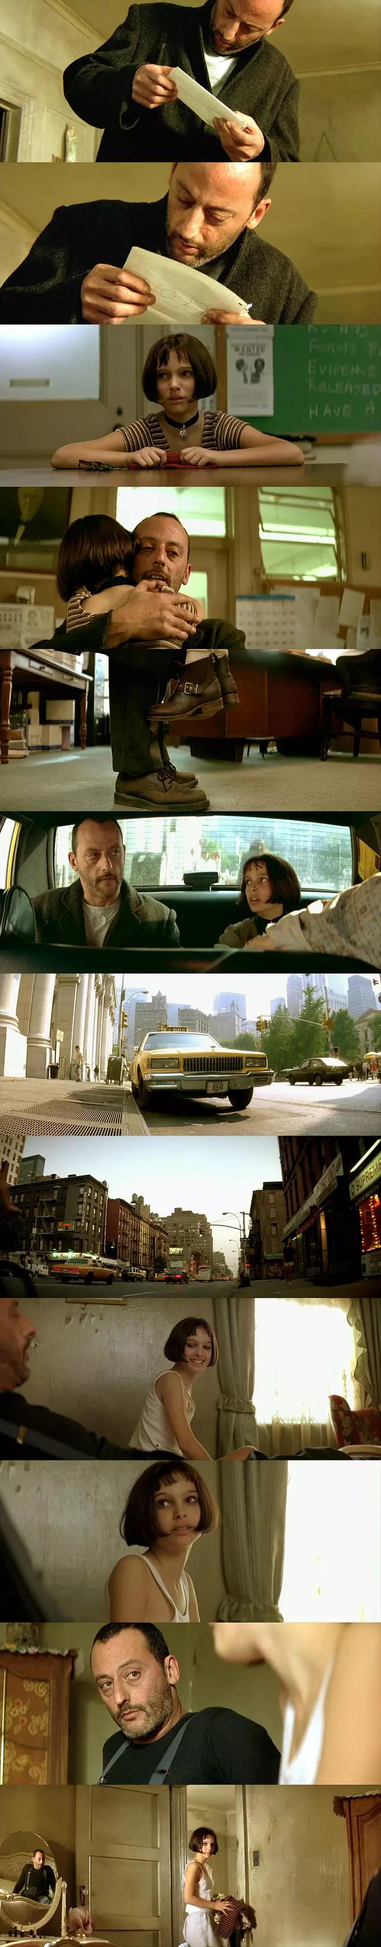

  在看过《霸王别姬》之前，《这个杀手不太冷》一直是我心里的NO.1电影。第一次看是在高二，时隔四年，只记得男女主人公30+CM的身高差和零星几个经典台词片段。好电影历久弥新，昨天又重新看了一遍，有了很多当初高二的阅历和心智没有能力欣赏体会的感触。决定尝试写一篇影评，聊以自乐。  
  这是电影的男一号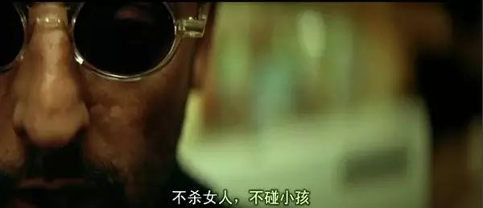  
一个意大利国籍的杀手，里昂。他把自己叫做 the cleaner。给自己定下的职业规矩是，no women,no children。是市里最好的杀手，没有之一。  
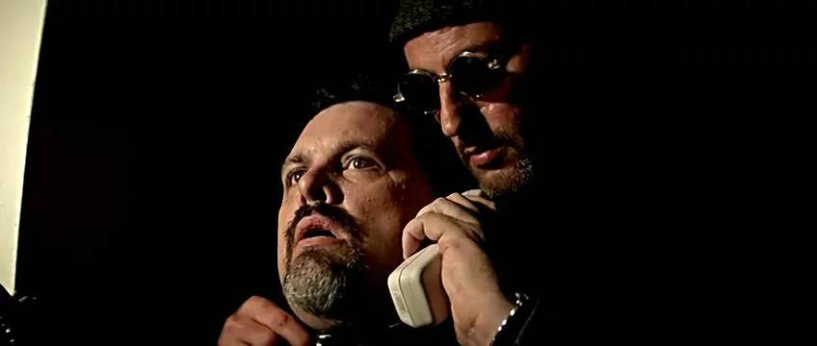  
和他的职业相匹配，里昂过着孤独的生活。一个人买牛奶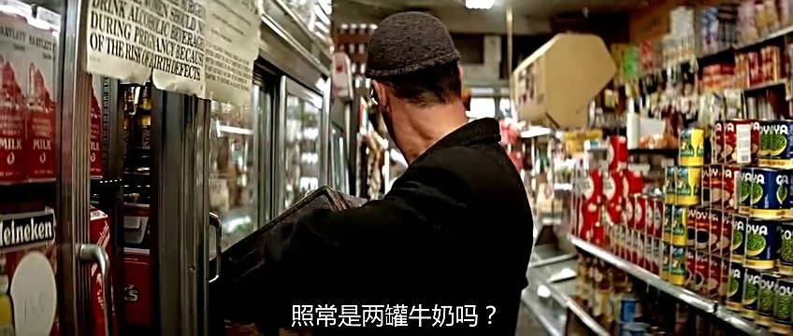  
一个人洗澡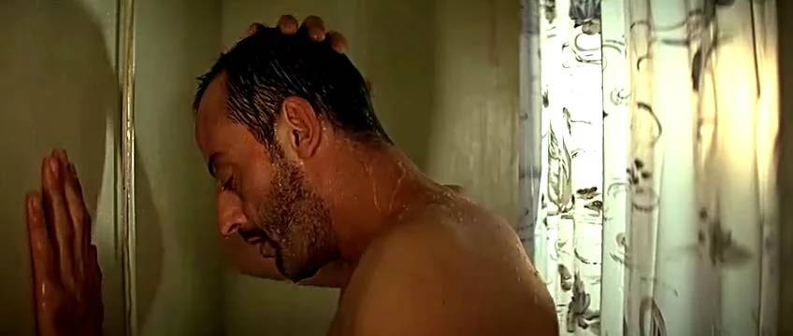  
一个人喝牛奶，每次看到这个侧影都会明白什么叫做孤独的性感  
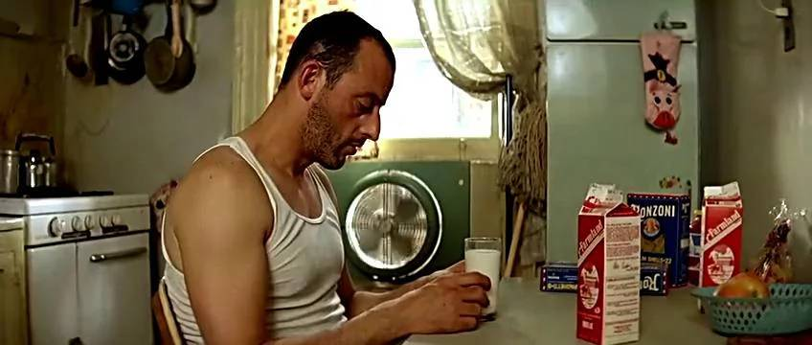  
一个人熨衣服  
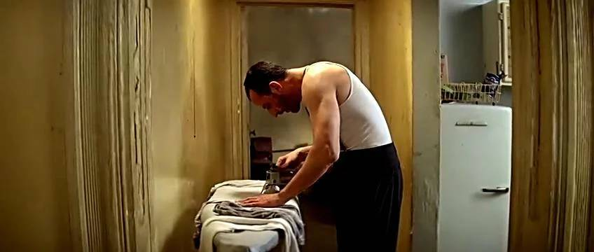  
一人仰卧起坐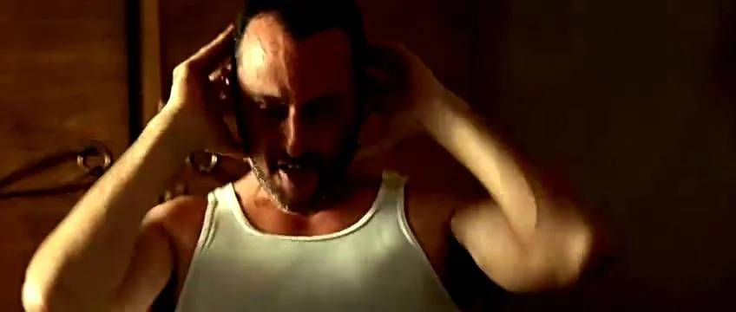  
和盆栽老兄打交道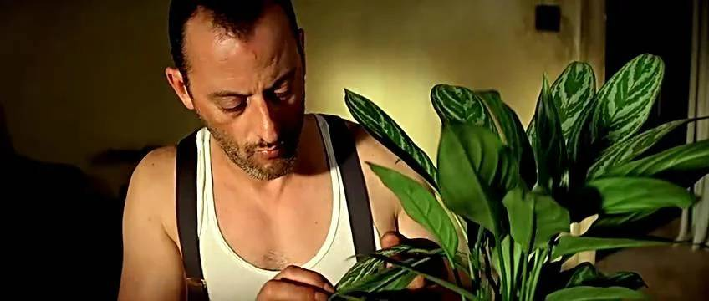  
一个人看爱情电影，笑的像个孩子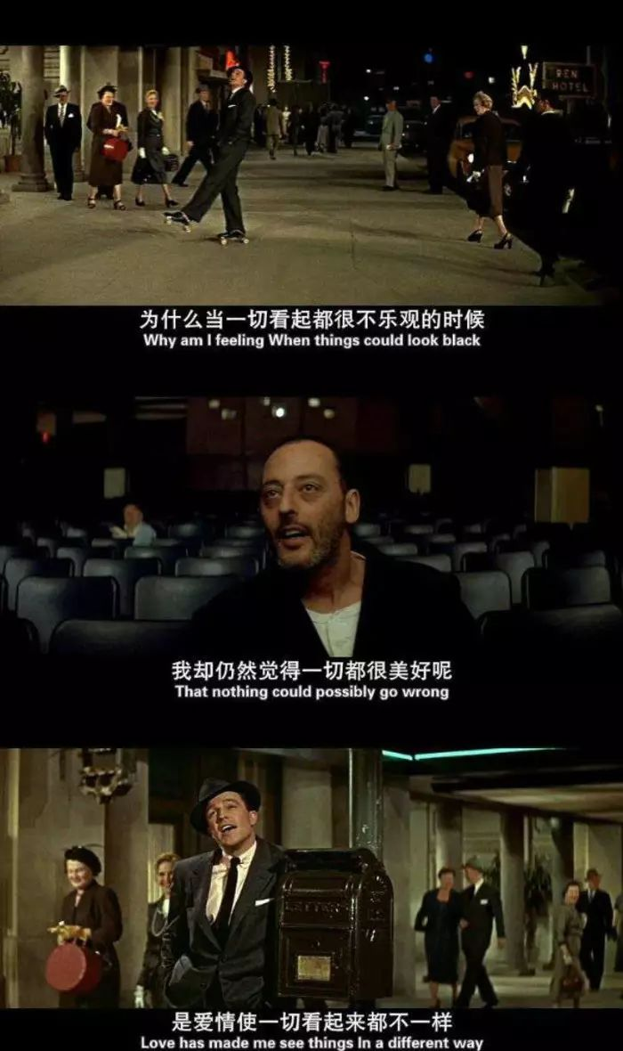  
以及，一个人坐在沙发上，睁一只眼，闭一只眼睡觉。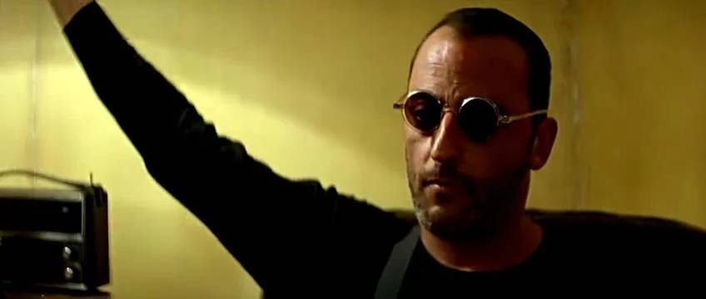这个是女一号，玛婷达，常人眼里的，问题少女。  
电影采用了鸟瞰的视角，拍出了法国电影独特的优雅复古气息，在楼梯护栏处随意晃荡的两条腿的主人就是女一号  
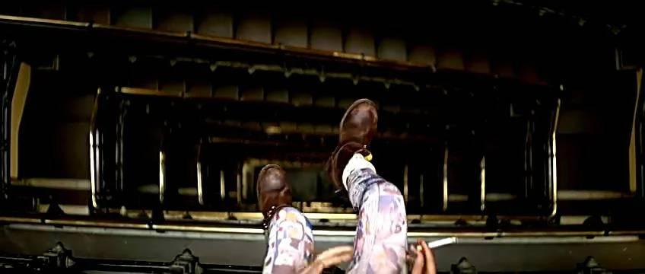  
镜头上拉  
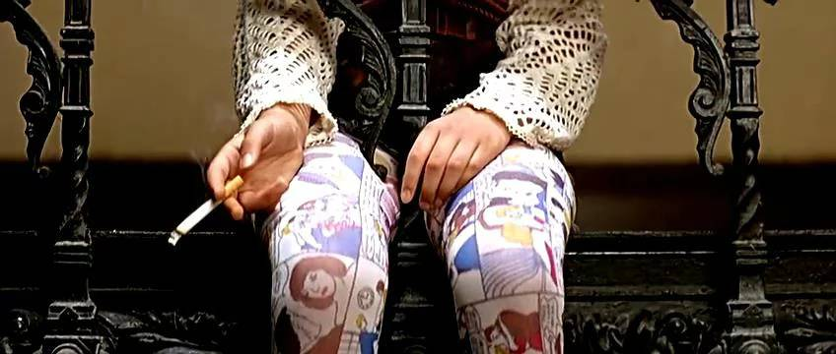  
女一号忧郁又叛逆的脸蛋，戴着摇滚哥特，在现代才流行起来的choker  
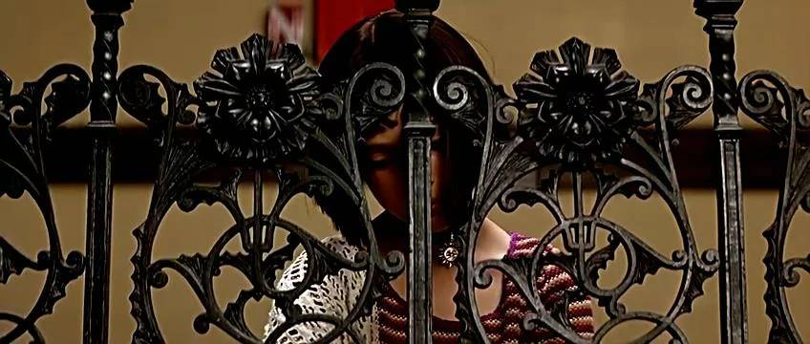玛婷达有个只会fight or fuck的老爹，业余帮缉毒局的反派坏警察藏毒品。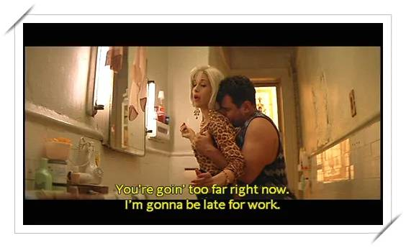  
一个漂亮性感却对自己不怎么好的后妈  
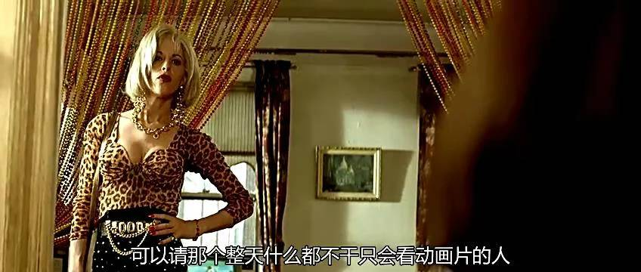一个整天对着电视减肥频道瘦臀，时常因为抢电视对她拳脚相加的姐姐  
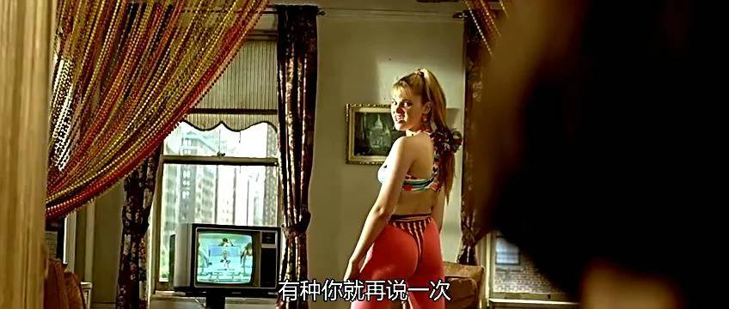以她在家里唯一的陪伴，五岁的弟弟  
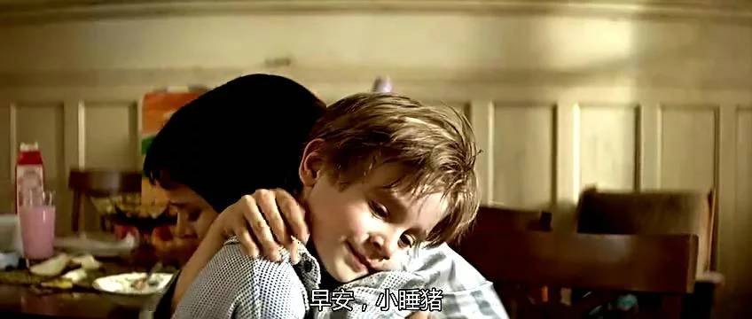  
玛婷达和里昂一样，都是孤独的人。她是个不太冷的叛逆少女。  
玛婷达对于自己的这个邻居或者出于好奇，或者出于本性的刻意撩拨  
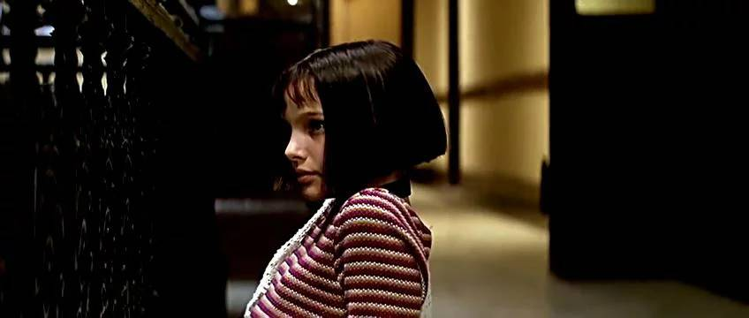  
他们偶尔搭话，大多简洁，点到为止，不触碰对方的隐私  
刚刚遭受了家暴却固执嘴硬说自己从自行车上摔了下来  
引出了下面这段经典的桥段  
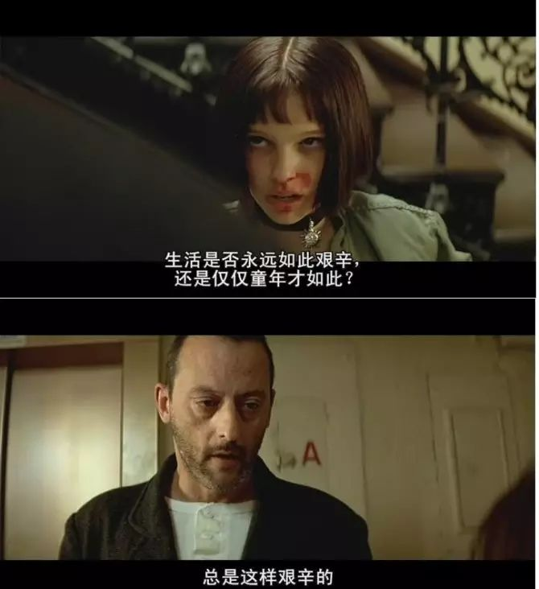   
似乎是，永远都是这么痛苦啊。  
里昂递出了手绢，“keep it"这或许是玛婷达收到的人生第一份善意  
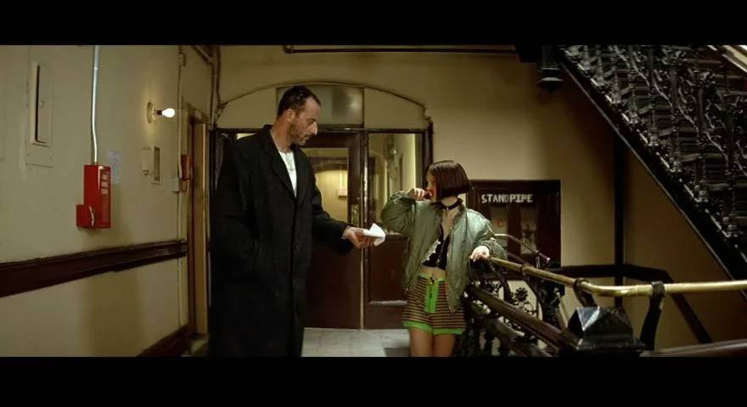玛婷达快乐地像一只小鸟，雀跃着去商店帮里昂买牛奶  
  
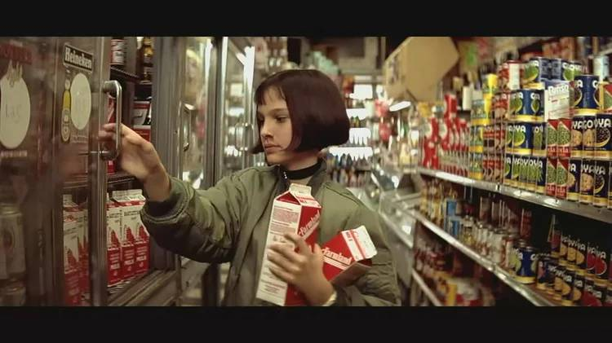  
躲过了因老爹私藏毒品被反派警察满门屠戮的噩梦  
这里安利一个反派扮演者  
一个有着可以闻到撒谎气息的第六感的假警察，真毒枭。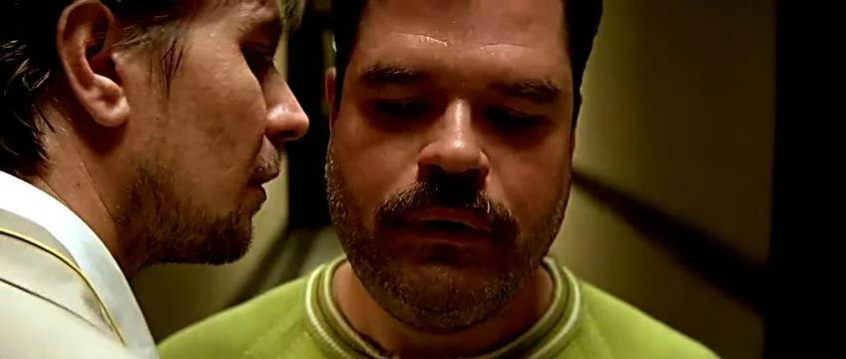他的样子让我想到《神探夏洛克》里的金.莫利亚提。总是眼里藏笑，笑里藏刀。莫利亚提喜欢巴赫，他喜欢贝多芬。同样的，都喜欢暴风雨来临之前的片刻平静，把正义玩弄于股掌之中又一脸无辜。  
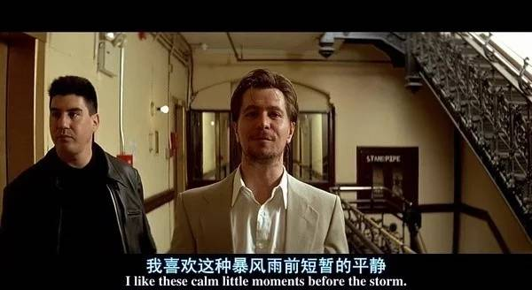  
女孩儿装作自己家的邻居走过去敲里昂的房门求救  
这一段娜塔莉波特曼的演技真的爆棚  
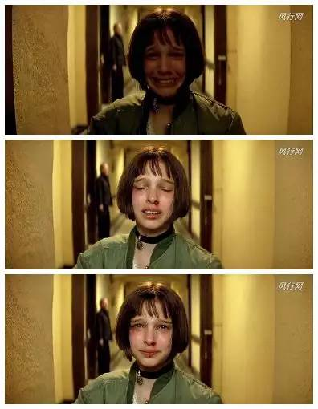  
  
里昂考虑了很久，最终打开门。也打开了和除了杀人之外与这个世界的唯一链接。  
玛婷达决定跟着里昂学做杀手，为弟弟报仇。她不care仇人杀了她老爹，后妈和姐姐。可是她无法原谅自己的小天使弟弟横尸家中。毕竟”他从来不喜欢哭，只喜欢坐在我旁边静静地抱着我。”这是玛婷达对于亲情的唯一感知。  
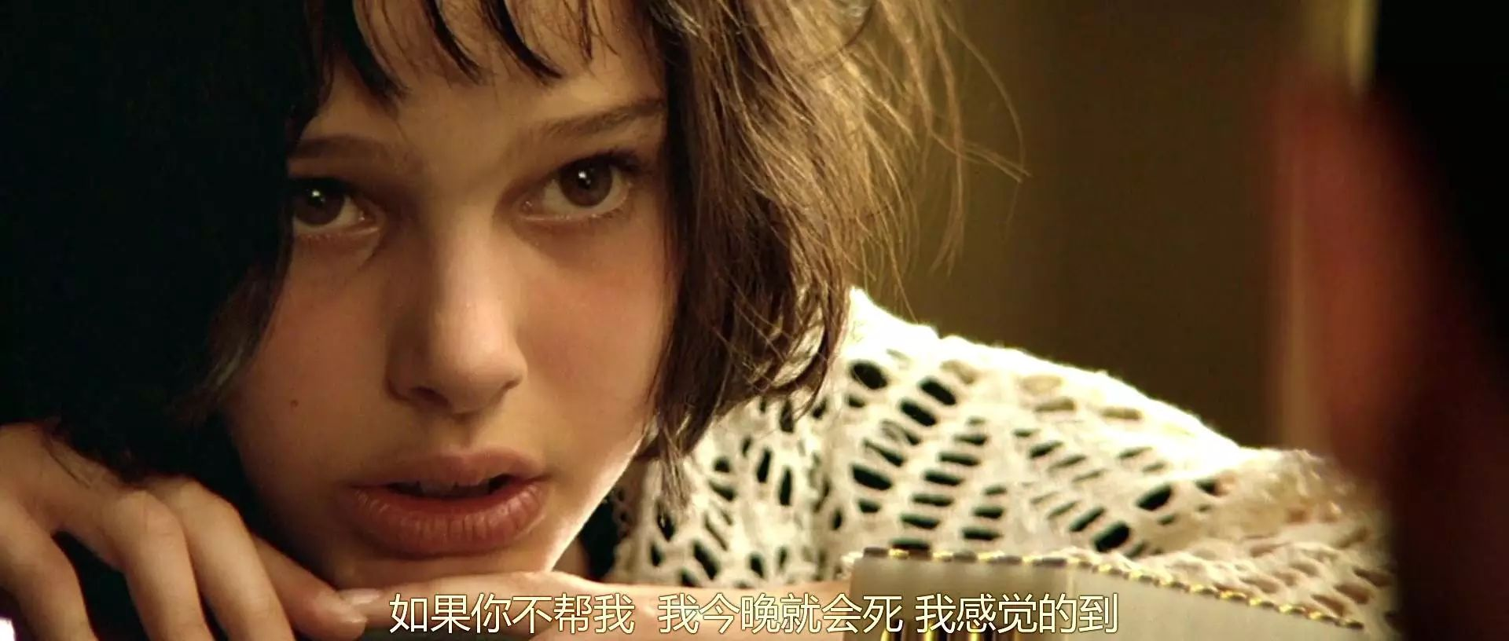  
 经过内心矛盾的斗争，里昂决定帮她。  
  
开始管教桀骜的少女  
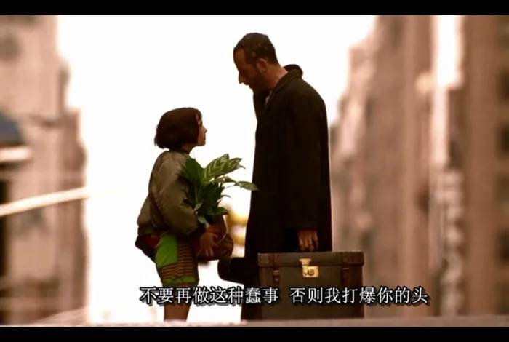  
开始纠正她的言行  
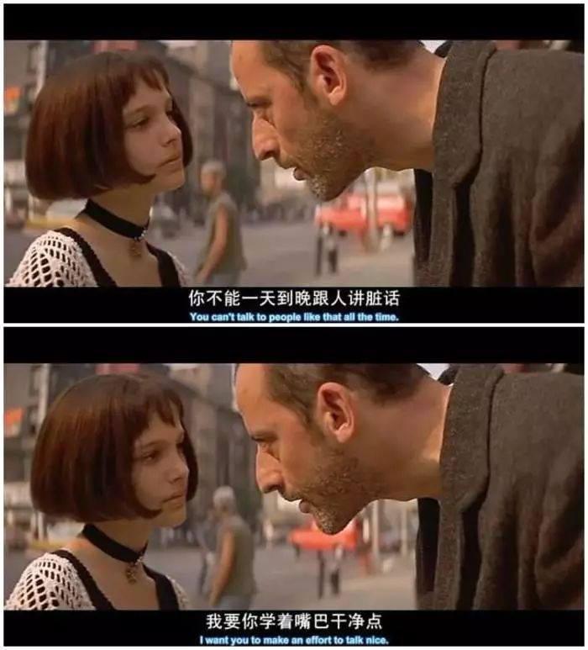  
开始要求少女戒烟  
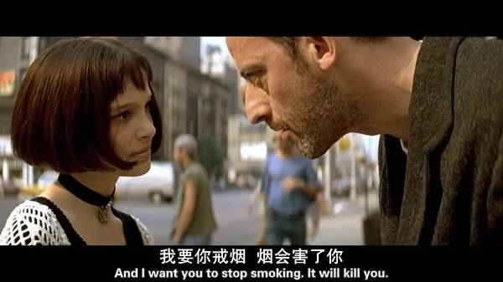  
所有的要求，少女都会回答“ok"  
所有的桀骜，在深爱的男人面前，都会一一妥协  
里昂和玛婷达一起训练，一起生活，偶尔玩玩cosplay  
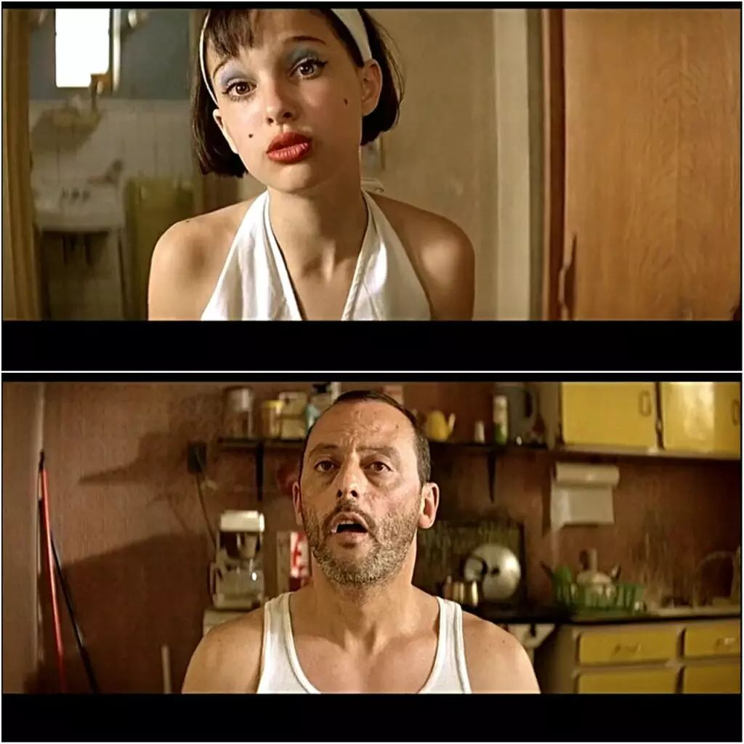  
一起做着幼稚的游戏  
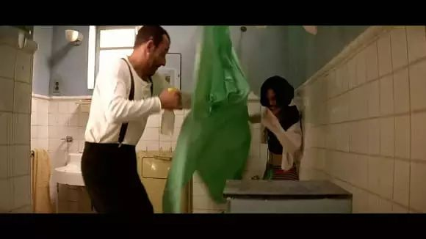  
一起破例在餐馆喝酒大笑  
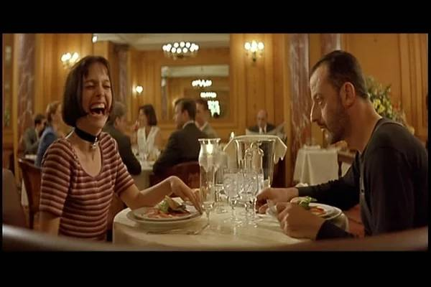  
男人不曾想过自己还会和爱情再次牵扯上 关系。所以当女孩儿表达爱意  
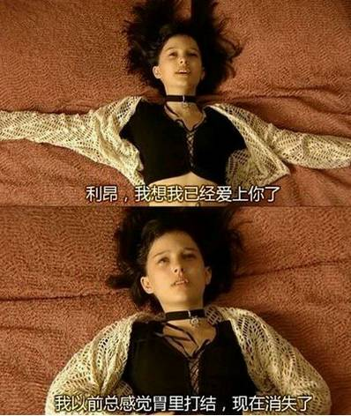  
里昂的反应相当可爱  
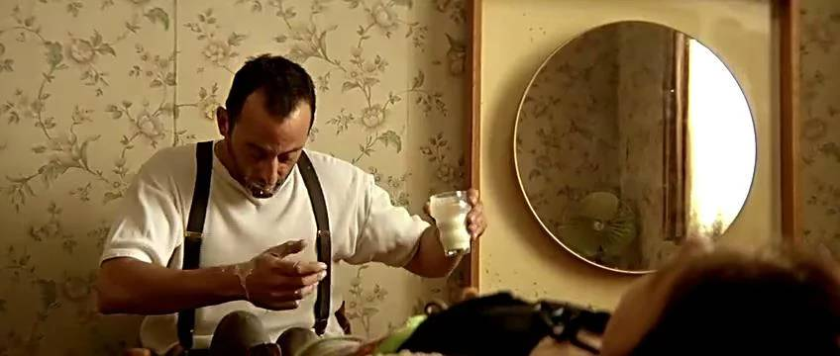  
也相当害怕  
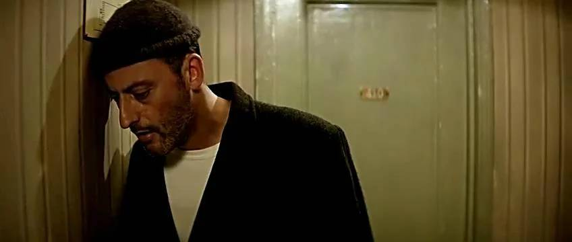毕竟，爱一个就像是突然有了铠甲，又突然有了软肋。孤独是里昂的铠甲。他独来独往，干净利落，他是不死之身，子弹只会擦着他的头皮飞过去，从来不会伤他分毫。他从来不害怕孤独，他用孤独保护自己。他没有牵挂，不畏惧死亡。可是爱让他恐惧。关上房门之后，里昂像一只脱去了尖锐铠甲的刺猬，蜷缩在角落里。  
”里昂，我爱上你了。这是我的初恋，你知道吗？“  
”你没有爱过别人，怎么知道这是爱？“  
”我感受到了。它在我的胃里。我的胃经常打结，现在它消失了。“  
”玛婷达，恭喜你治好了你的胃病。”  
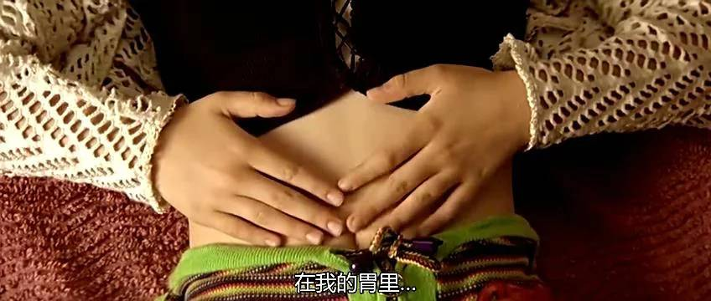  
随着时间的推移，不安在两人周围蔓延。  
女孩玩起了要么爱，要么死的游戏  
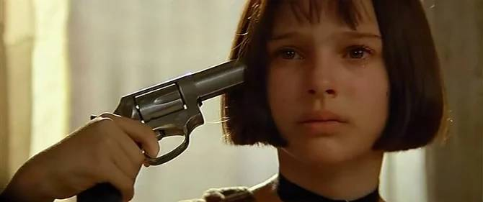  
女孩儿的爱情就像女孩儿本身，决绝又热烈  
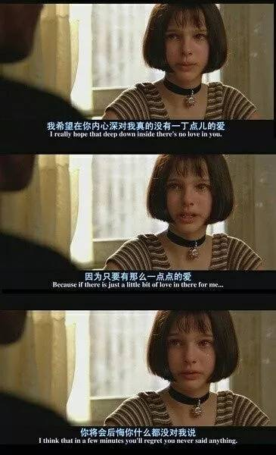  
当然，女孩儿赢了  
里昂夺了玛婷达的枪，子弹擦着女孩儿的头皮飞到墙上  
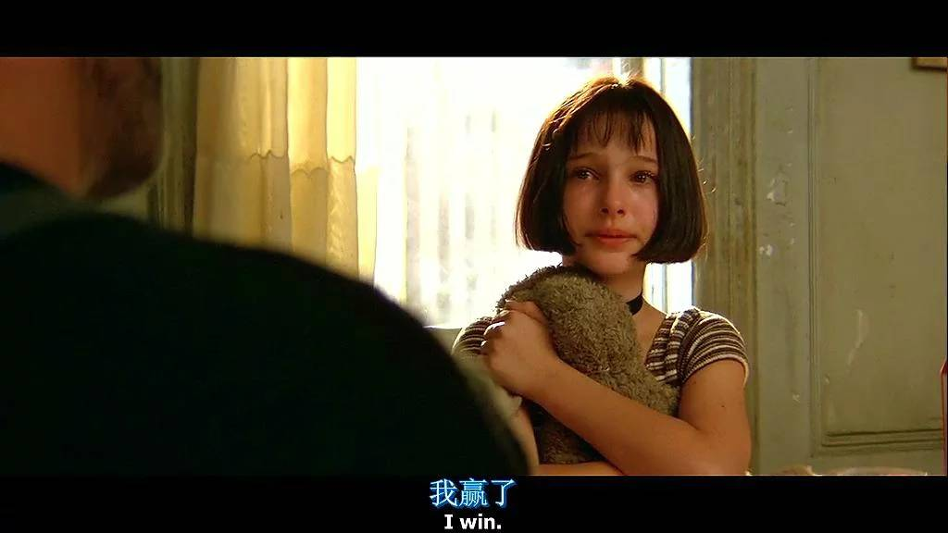里昂开始向自己的资金管理者老东尼交代着一些自己突遇不测的安排  
  
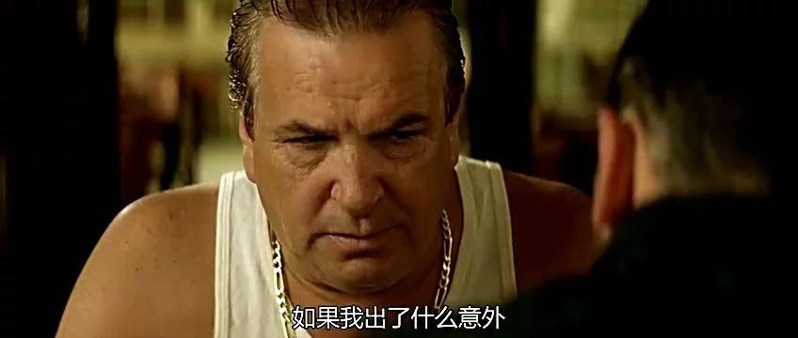  
  
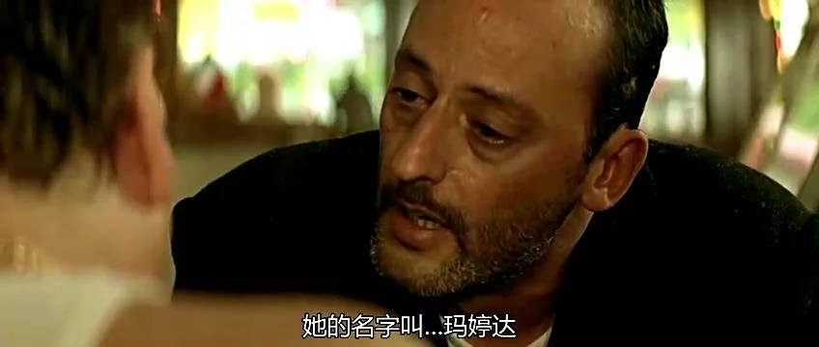  
  
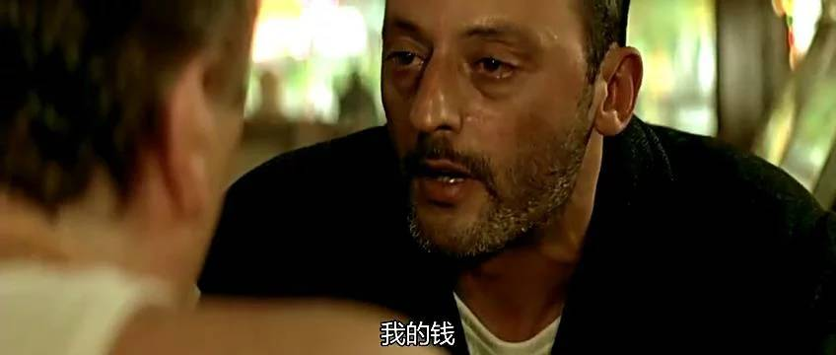  
  
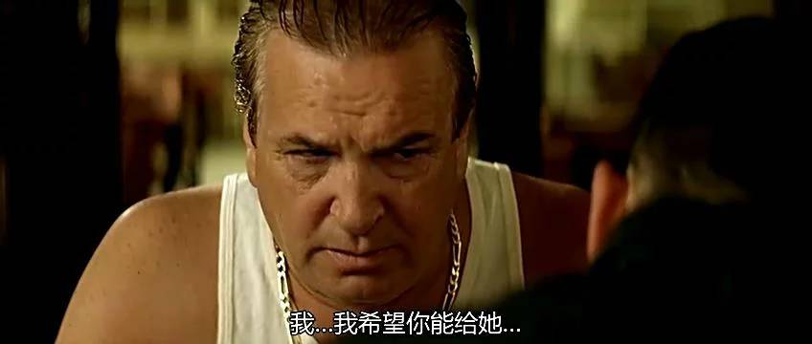  
  
 女孩也做了独自去报仇的打算  
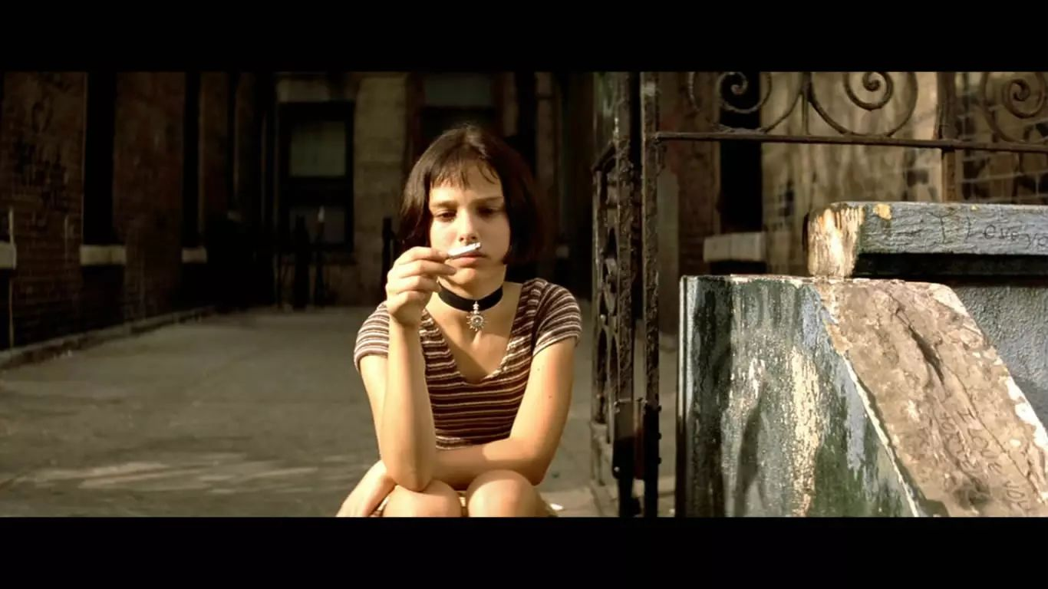  
 经历了一次失败的刺杀，被救的女孩和男人开始了一次深刻的讨论  
   
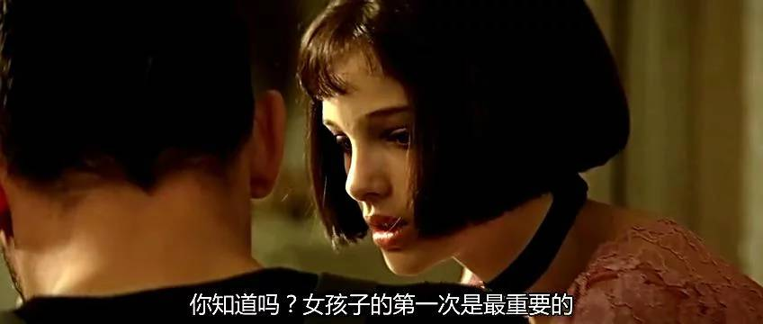  
  
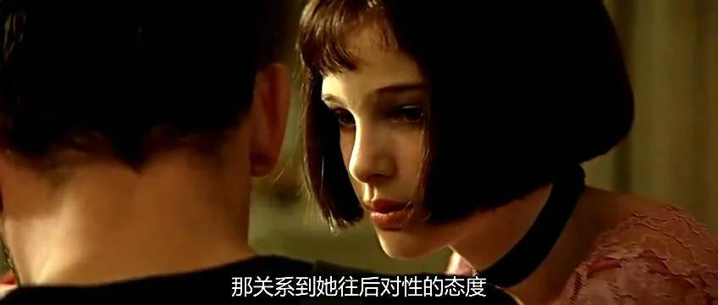  
  
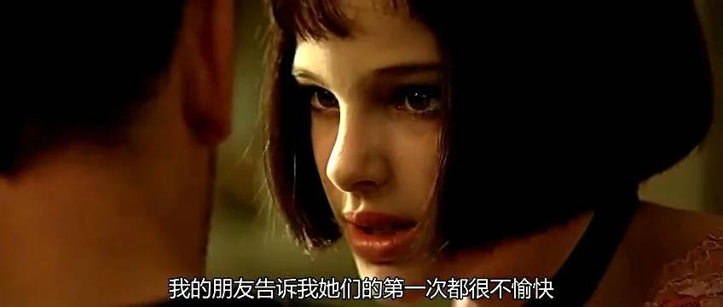  
  
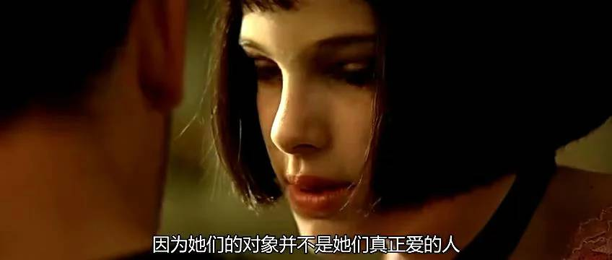  
  
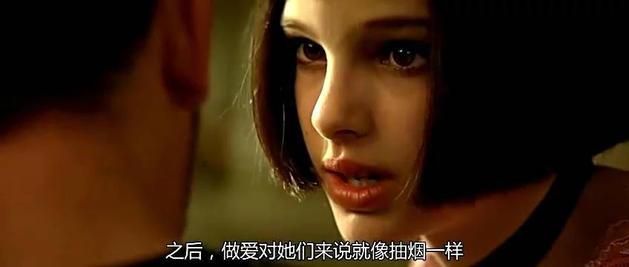  
  
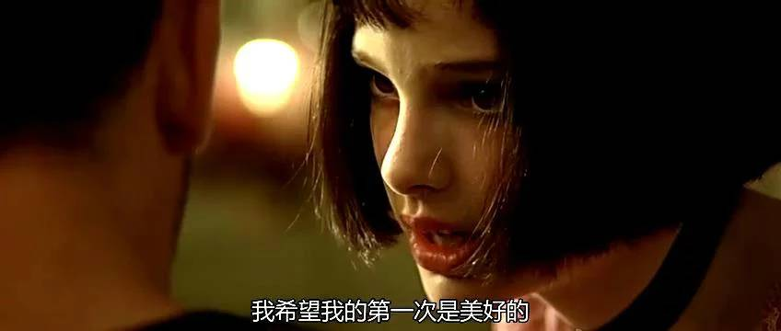  
所以，那些有着处女情结的老司机们，真的可以去点天灯浸猪笼千刀万剐了。微笑脸。  
可是里昂不是个只知道做爱的傻逼。  
第一次失败的感情经历，亲眼看着与自己私奔的爱人死在父亲的枪口之下的痛苦让他对爱情心有余悸。  
“玛婷达，看啊，我不是个好情人。"  
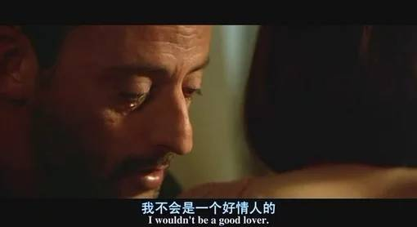  
而且，我没有根的。就像是我的盆栽。你看，  
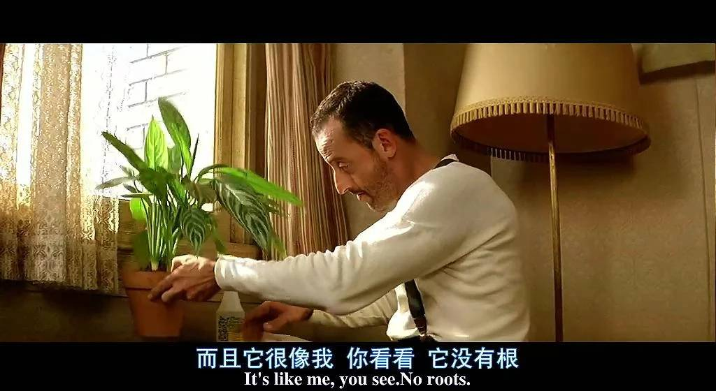可是啊，我也是个没有根的姑娘。遇到你之前，我从来就不知道人生的乐趣是什么。你是我见过最好的人。  
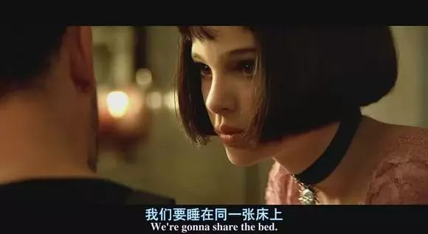  
我只是想温暖你。  
几十年来，男人第一次在床上，在另一个女孩身边入眠。  
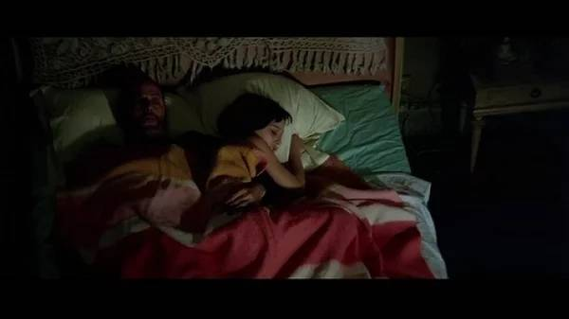  
他睡得，like a baby.  
  
正如所有将理智抛诸脑后狂热又纯粹的爱情  
代价往往沉重到令人无法背负  
里昂因为女孩儿的关系招惹了在警察局只手遮天的反派，四百个武装特警，成箱的手榴弹，机关枪，榴弹包围了公寓。  
看到女孩儿被挟持  
里昂冷静地劫持了警察，说“let her go".  
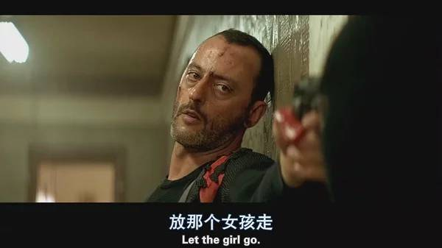  
  
在所有的重武器火力对准公寓的前一分钟，里昂砸烂了壁橱，把女孩儿连同自己的盆栽老兄一起放了进去  
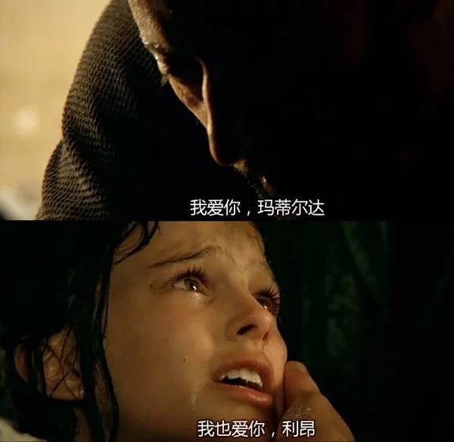  
 这是里昂第一次对玛婷达说”我爱你“。也是最后一次。  
我是在这个镜头的时候眼眶湿润的。  
”你让我尝到了人生的滋味，我开始不想孤独，我想睡在床上，有所牵挂。“  
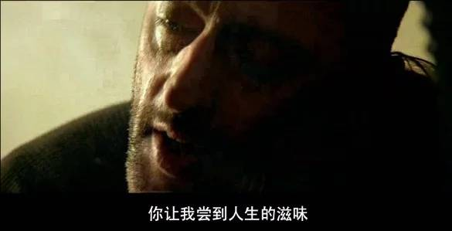  
虽然里昂装作警察逃过了第二轮的火力轰炸，但是被认出身份之后，还是死在了枪口之下  
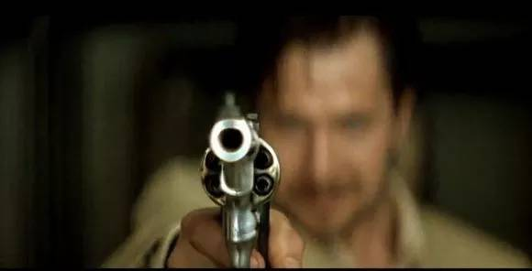  
死之前最后一秒，里昂引燃了自己满身的炸弹，送给了这个仇敌”来自玛婷达的礼物“  
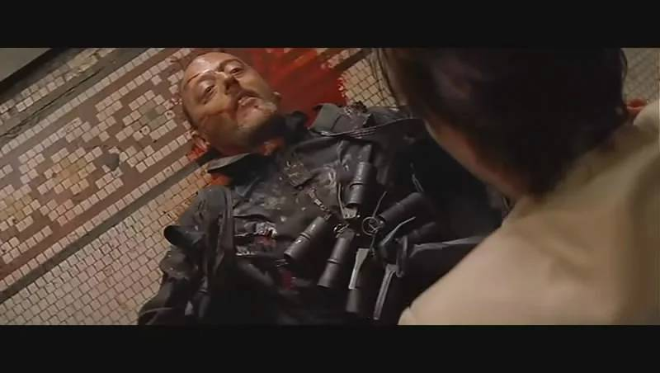  
所以，一切都结束了  
这个要么爱，要么死的游戏  
对于旁人来看，只是一个13岁的小姑娘的过了火的游戏  
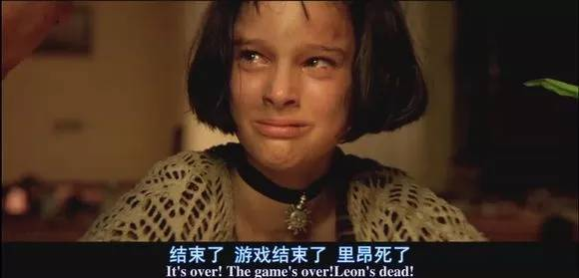  
  
你让我尝到了人生的滋味  
我用自己的生命护你周全，为你报仇  
希望我的盆栽可以陪你度过人生  
就像我答应的  
”玛婷达，你不会再孤独了。“  
  
电影看了两遍，两遍我都没有落泪  
我自己固执地认为这是个喜剧  
像是《泰坦尼克号》这是个喜剧  
虽然不够圆满  
可是在别离之前的每一分，每一秒  
都是爱着的  
那么纯粹地爱着的  
  
爱本就是一时心灵的电光石火  
没有防腐剂可以为之保鲜  
所以就让时间定格在最爱的时刻吧。  
  
我对这部电影是有个人的情结在里面的  
论剧本，论制作，论阵容  
法国电影里可以相提并论的不在少数  
关于初夜，关于爱上一个老男人  
关于双方阅历，年龄，世界的差异  
看到里昂在电影里唯一一次对玛婷达说”我爱你“的时候  
我很后悔  
曾经对着我爱的人反复地重复着这三个字  
显得轻薄  
在他们饱经沧桑的心里  
这大概是最最无法开口的咒语吧  
我的朋友曾经告诉我  
每次看到我的文字，就像是看到一个坐在窗台上抽烟的沉默少女  
其实，看到她这么说  
我就像是看到了玛婷达  
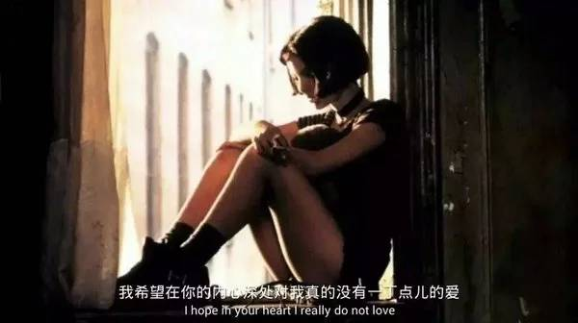  
whatever,  
We will be good here,Leon  
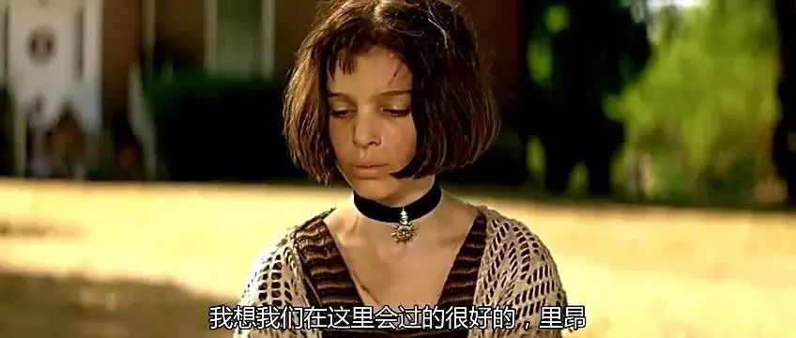

http://mmbiz.qpic.cn/mmbiz_png/de1PNcOV8dIFRiaib4HYnibAO1BVvx5W6xkI2FmvRj48WlhuMKsj0hBKkib4F0kH3GR82ADJNOyxZK4rFZy79iamUMQ/0?wx_fmt=png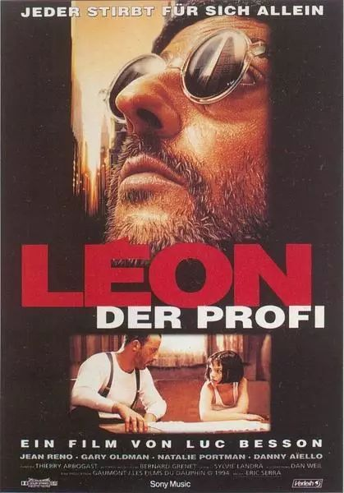http://mmbiz.qpic.cn/mmbiz_png/de1PNcOV8dIFRiaib4HYnibAO1BVvx5W6xkBRicyMo1icMwt0K6ia6DHfWmjiaxz0H0x1icJT4HFicRPczHuqSzyBpO0eaQ/0?wx_fmt=png

　　今天小编要给大家带来一部经典电影《这个杀手不太冷》。

　　《这个杀手不太冷》由著名导演吕克·贝松执导，是一部完全美国电影网好莱坞式的法国导演作品，但其中的影像风格及故事情节仍保留了法国片特有的表现手法，是部有艺术感的商业电影。

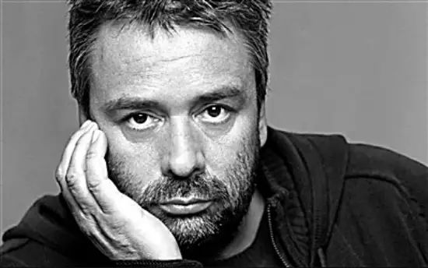

法国科幻大师——吕克·贝松



《这个杀手不太冷》

　　一开场，就是一场紧凑的动作戏，杀手 Leon 来无影去无踪地干掉了一堆人。

　　嗯，这是类型片经典开场套路，为了博得观众的注意力。

　　而本片在短短几分钟内，利索地交代了大量主角信息——他是顶尖高手、其业务模式是经纪人代理、与人交流时似乎总慢半拍、不杀女人、喜欢喝牛奶（和一般杀手不一样）……

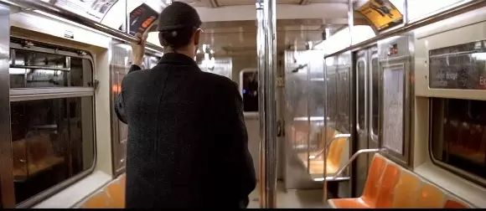

　　一个人坐地铁回家（为什么不坐计程车？因为画面上拍不出“独来独往”的感觉）。

　　超市里，照常买两罐牛奶（生活的规律性）。

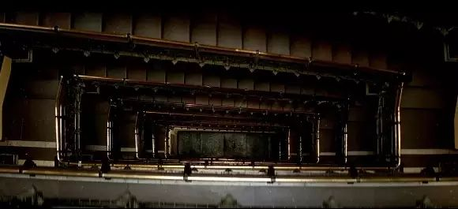

　　Mathilda 出场，首先是一个在楼梯上俯瞰的主观镜头，仿佛要跌落。

　　正和她的内心情绪相呼应。这是导演很擅长的手法，用画面表达内心。

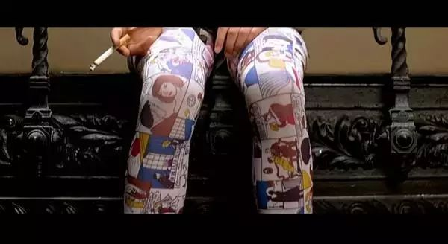

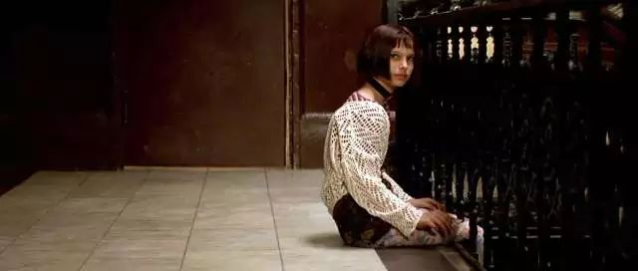

　　Leon上楼，M 藏起烟，也藏起情绪，却被敏锐的Leon 察觉。被问及额头上的伤，M 再次撒谎说是骑车摔的。Leon 离开后，M 请她为自己保密藏烟的事情，然后悄悄把烟改成棒棒糖。

　　这是一个非常非常传神的细节，极精准地表现 M 心事重重，渴望告别童年，故作成熟，同时习惯掩藏自己的心事。

　　在此，两个角色出场完毕。每一个细节都直指角色内心，却又处理得自然、利落。能用画面交代的，就一定不用台词。用台词交代的，一般都有潜台词（譬如 M 的谎言）。

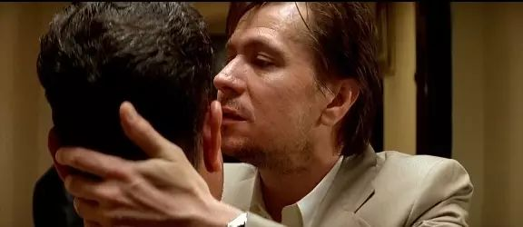

　　反派警察出场，介绍纠纷原委。一副嗑药状。抱着 M 父亲一顿闻，像狼狗一样，让人觉得不舒服、变态。

　　这是反派的标志性动作，后面会再次出现。

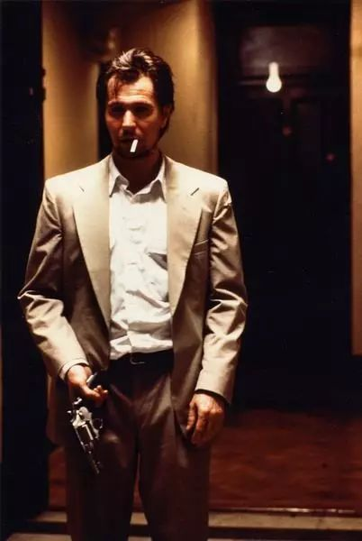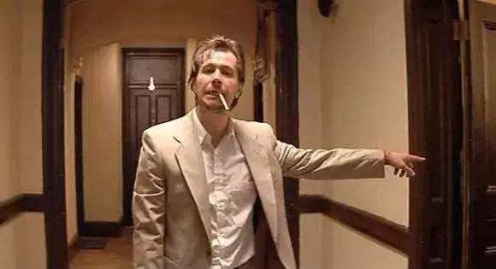

　　切回Leon 的日常生活。

　　把盆栽收起来。收好武器。神情疲惫地淋浴，憔悴地喝牛奶，细心地熨衣服、给盆栽喷水，把枪放在旁边，戴上墨镜，坐着睡觉。

　　这个细节简直神来之笔，你甚至不需要交代前史，就能让观众心疼角色。自行去脑补，他一定有着悲惨的过去。

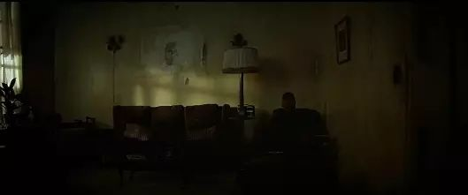

　　接下来，展示 M 的生活和家庭——姐姐抢她电视，威胁打他；后母嫌她游手好闲，父亲打她，巧妙地用一通电话介绍 M 的教育情况，同时展示她的机智和绝望，她说自己已经死了（又是双重含义的台词）。

　　同步剪辑 了Leon 的生活习惯：规律地健身，晒盆栽。一个人看电影傻笑，看看后座的人，想看看他的反应，想有个人和自己一起乐（这种渴望破除孤独的细节，实在是太细腻了）。

　　这几段也是类型片的必备桥段，在影片开头处交代角色的日常生活，加深观众对他们的认识。功力全在细节设计上。

　　角色的困境出现：Leon 是终极孤独，M 是被人嫌弃。两个人都缺爱。

于是......命运的交集就产生了。

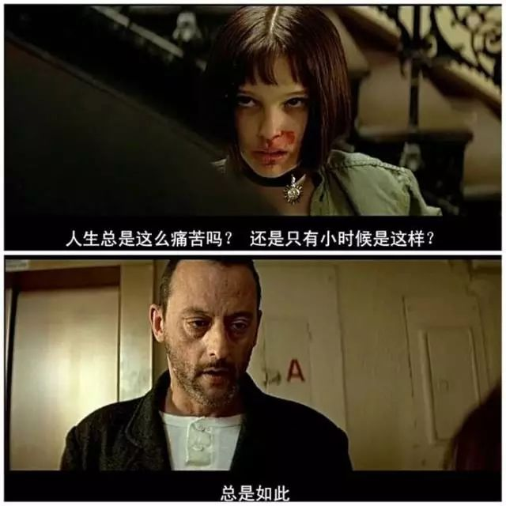

　　接着是来两人的第二次互动。Leon 回来遇见 M 满脸是血，给她纸巾。

　　M 问出经典台词：Is life always this hard, or is it just when you’re a kid?

　　Leon：Always like this .

　　听上去很绝望，但某种意义上，是两个孤独者彼此搭上线了——我和你一样，都身处困境。M 擦干血，主动帮忙买牛奶。两人成了半个朋友。

　　反派屠杀 M 一家。用嗑药这个细节，解释并凸显其变态。正是第一幕结束前的“惊人意外”，彻底改变主人公的命运，将其推进新世界。

　　M 购物回来，急中生智地直接走到 Leon 门前，请求开门。对于独行杀手 Leon 而言，打开房门就是打开心门的第一步，而导演硬生生地把 Leon 逼到了一个“不得不”的境地，开门则生，不开则死！

　　“一个独行杀手怎么会收留一个小女孩呢？”这个头疼的问题已经不存在了。Leon 就算是块木头也都会开门吧？这种极强的戏剧张力，简直是编剧梦寐以求的钻石桥段。

　　终于，门开了，那一瞬间，一束光照在了 M 的身上。

　　这当然是导演刻意表现的“希望之光”。

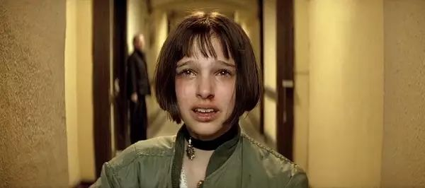

　　两人交谈，Leon本想赶M走，但是发现M已无亲人，M也发现了Leon的杀手身份。不得已Leon只好留下M。

　　晚上Leon起身，拿枪对准熟睡的M，犹豫片刻，然后放弃。

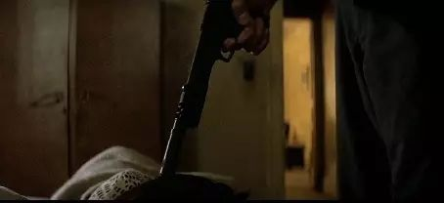

　　这个细节不仅表现出了Leon不杀女人和小孩的原则，更是表达Leon内心的纠结：长期收留M，对他来说太勉强了。

　　第二天早上。M告诉Leon，自己要当杀手（多么可爱的主观能动性）。Leon完全不屑，自己要独行。M却逻辑超强，如果你现在不收留我，就跟当初不开门一样。（又这解决了“两个不可能走在一起的人，偏偏走在了一起”的大难题）。

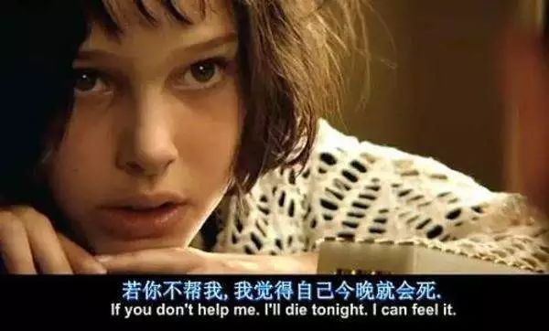

　　M再次提出想要学习杀手技能，从理论开始。LEON终于答应。然后被旁观者，经纪人老Tony提醒：改变不见得是好事哦！

　　一些需要观众注意，又不方便主角自己说的讯息，一般就通过配角的嘴来挑破。这是电影叙事常用的技巧。

　　Leon教M入门技巧，远程狙击。通过反光镜、衣着、调整呼吸的细节，窥奇职业杀手的世界。顺带强调Leon的原则。

　　Leon教Ｍ用枪，M做家务，买吃的，洗碗，擦枪。一起做仰卧起坐，喝牛奶M最终去练健美操。LEON依旧坐着睡觉。M教Leon写字——改变和成长是双方的，彼此成为彼此的温暖。

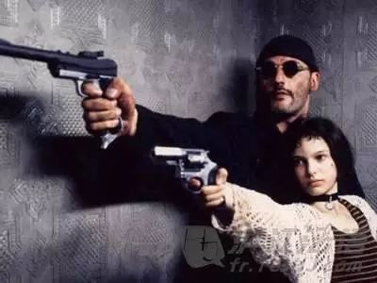

　　M感受到被爱了，一脸幸福。提到关键道具盆栽，Leon说它没有根，寂寞寡言，正像自己。M说它应该改变，应该生根（潜台词）。

　　M对Leon产生了感情。不管这是什么感情，M都主动把她定义成爱情，主动发出性暗示——和角色扮演不一样，这不是简单的喜剧桥段，往深层次里说，这是她内心渴望告别悲惨童年，尽快长大成人的表达。

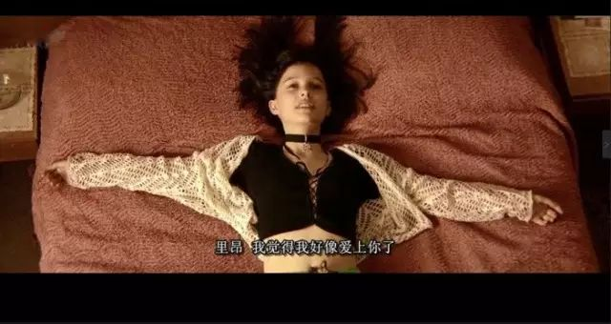

　　M回到家里的犯罪现场。也是她内心的伤，最惨痛的地方。

　　话说可以用实体的场景直接表达人物的心结和伤疤，真是便利。此时，导演又用一个兔子娃娃代表她尚存的柔软童心。

　　撞上反派，知道了他的地址。M霸气十足追上去，踩点。

　　LEON回家后，M塞钱给他，雇他杀人。顺理成章地，LEON说，你杀人之后，人生就会永远改变。

　　M：要么爱，要么死。

　　LEON也很疲倦了，不想理她。M上膛：赢了就在我身边一辈子，输了，你就回归原来的孤单生活。

　　LEON还是拨开了那把枪。

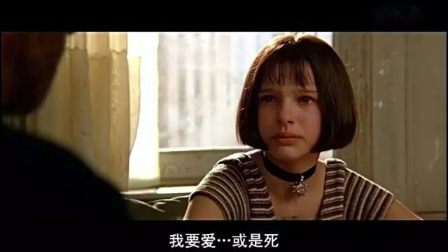

　　LEON带着M执行任务，完美的配合让两人感情也得到了升华。

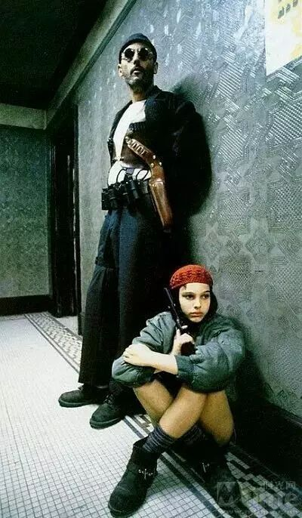

　　接下来便是M去复仇，先是坐在窗台上思考，玩弄Leon最喜欢的盆栽，然后在街上考虑抽烟又放下，在楼下打发一群收保护费的小孩子。

　　决定后便闯入了反派的大本营。Ｍ本打算在厕所找到反派，进入厕所直走，然而反派却在门的后面。反派问Ｍ是否热爱生命，与此同时还爱抚着M的脸颊和嘴唇，就像当初他嗅M老爸一样。

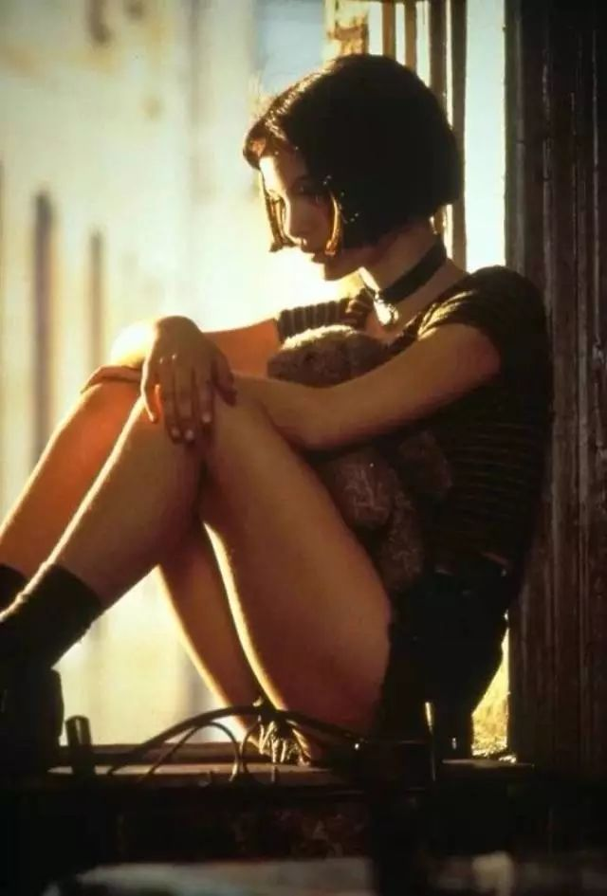

　　接下来镜头切到Leon。Leon发现M去杀人了，毫不犹豫去救她。让出租车司机等一下：我会尽快回来。简直不能更帅。

　　如入无人之境地将Ｍ救了回来。

　　Ｍ让Leon和她一起在床上睡，Leon一直不敢闭眼，眼珠子乱转，最后还是睡着了。像婴儿一样。

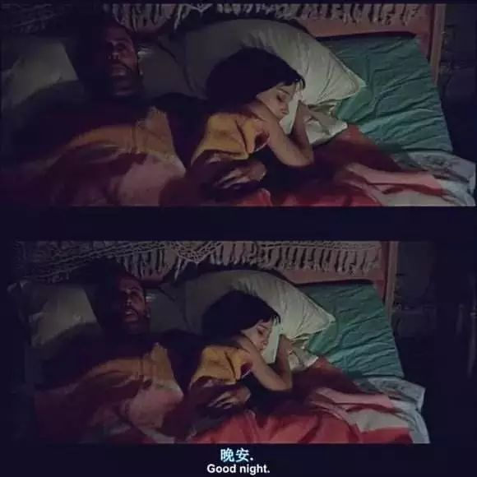

　　两人起床，生活继续，Ｍ下楼买牛奶，就在这时反派来了。劫持了Ｍ，Ｍ给Leon发送了错误的信号，开门后一阵枪战Leon解决掉了一群小兵并就走了Ｍ回到房间。

　　然而反派搬出了火箭炮。Leon将Ｍ从管道送出，Ｍ想让Leon一起Leon拒绝了。

　　感人的一幕（反正小编是哭了）。

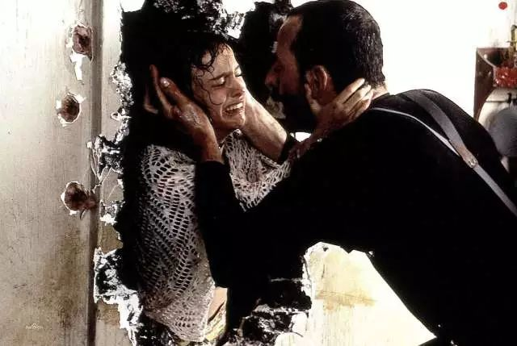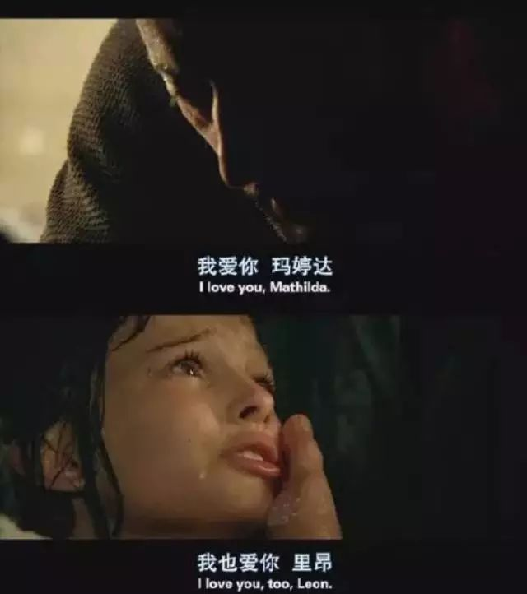

　　最终，Leon乔装成警察，走到了大门口。导演给了一个妙极了的主观镜头，我们跟随LEON的视野，慢慢地从黑暗走向光明（这个寓意太贴切了）。却不料反派阴魂不散，我们跟随Leon的视野倒下。Leon还是拉着反派一起走向了黑暗。“指环游戏”——Leon拉开了手榴弹的引爆环。

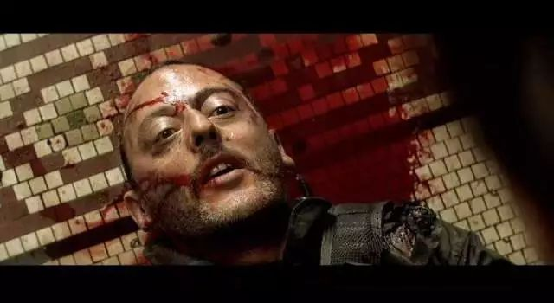

　　还记得Leon最心爱的盆栽吗？

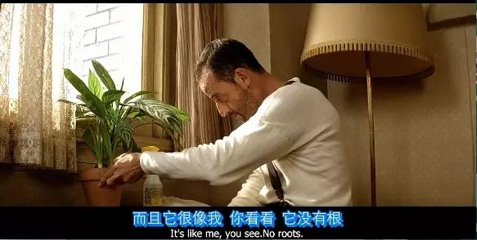

　　Ｍ带着它来到了一个收养所，告诉了主人她的经历，主人收下了她。

　　“之后我跟一个全世界最好的人生活在一起。”

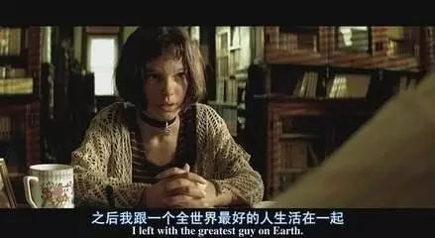

　　Ｍ将Leon的盆栽种到了中央公园里，就像曾经Ｍ给Leon说过的那样。

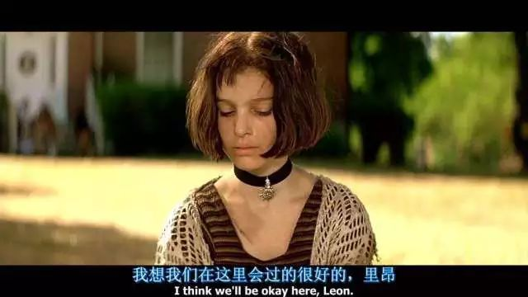

　　“这是关于两个小孩的故事，一个女孩和一个男孩，在他们心里，他们都是12岁，他们都感到失落而他们深爱彼此。”

——吕克·贝松



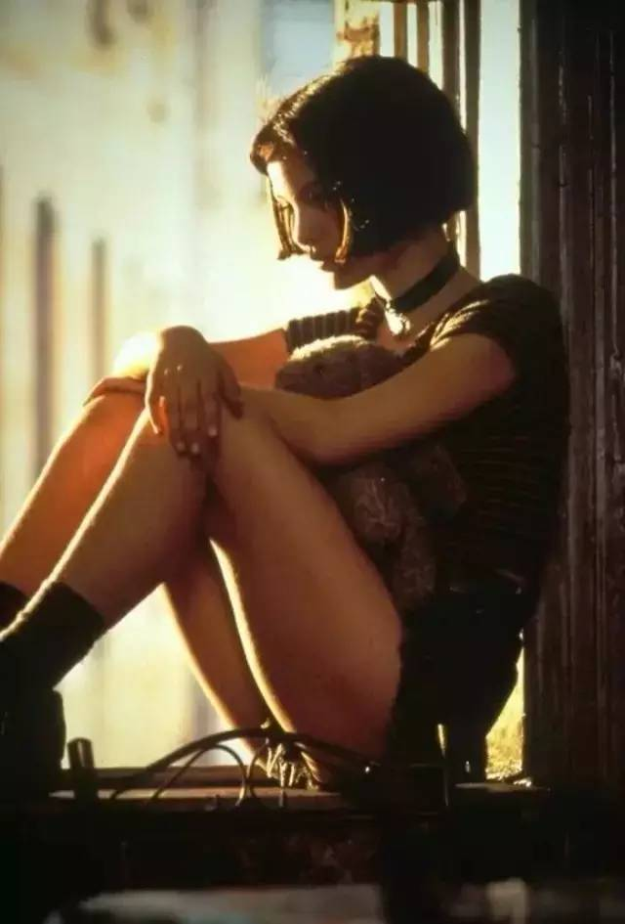题记：“这是关于两个小孩的故事，一个女孩和一个男孩，在他们心里，他们都是12岁，他们都感到失落而他们深爱彼此。”  
　　　　　　　　　　　　　　　　　　　 ——吕克·贝松”  
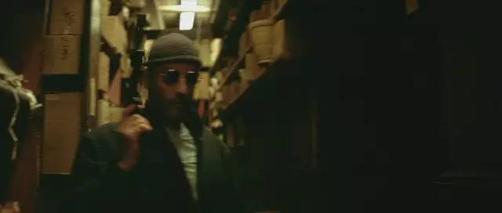《Leon》。LucBesson的作品。  
始终不明白为什么会翻译成如此古怪的一个中文片名。  
全英文对白，拍摄于美国纽约。一部有着浓郁的好莱坞色彩的法国导演作品。影像风格和故事情节保留了法国片特有的表现手法，虽说是商业电影，却拍的相当有艺术感。  
影片开始的时候就告诉我们，他是一个杀手。  
墨镜下的男人敏捷狠辣，一个著名的杀手。  
他以此谋生。  
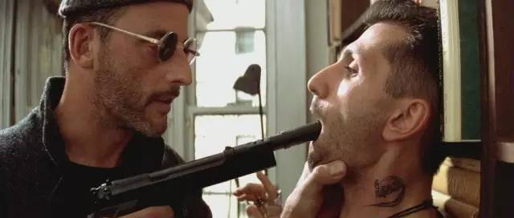杀手并非杀人狂，对于Leon，杀手只意味着一份职业，一份他别无选择的职业。在他的身上，让人感受到杀手的魅力。那是一种在暗处的力量，他在暗处保持着生杀予夺的权力。如同上帝一般，在暗处，在高处，在不可见之处，悬在每个人的头顶，昭示着生命的脆弱与虚无。  
舒缓的口琴的协奏曲带来几分凄迷。法兰西温和的阳光下，活着的方式黯然交替。  
工作，打理植物，喝牛奶，坐在沙发上睡觉，旁边放上一把枪。  
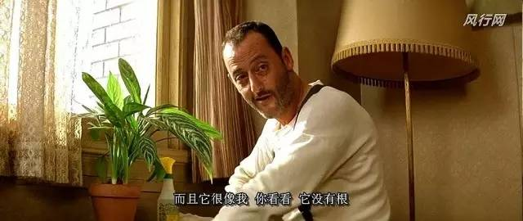Leon干脆利落地完成了那单生意，回到家，取下所有的装备，开始淋浴。那一刻，让人看到了他赤裸的无助与疲惫。随后，他细心地熨衣服、喷花肥、喝牛奶，一个牌子的牛奶。一个人到空荡荡的影院津津有味地看歌舞片，像孩子一样新奇愉快，还不时回头张望除他以外的唯一观众，想和人分享他的快乐。这个英俊优雅的男人穿着盖不住脚腕的裤子，长长的风衣，悠然地掠过大街小巷，幸福地唱歌，路人驻足观望。不自觉地渗透着中年男人的落寞与孤寂。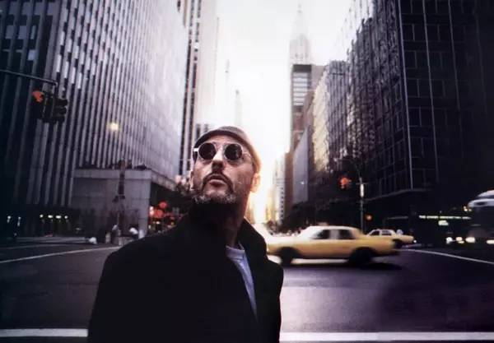  
Mathilda出现。十二岁的问题少女，绿色外套，小红帽，童话一样娇好甜美的脸庞，清澈却直指人心的眼睛，充满敌意却又有些怯生生的表情。  
当Mathilda的全家被杀，她捧着牛奶到他门口求他开门的时候，他的杀手生涯也就即将结束了。这个无依无助的女孩闯进了他的生活。  
“我要跟你学做一个杀手。”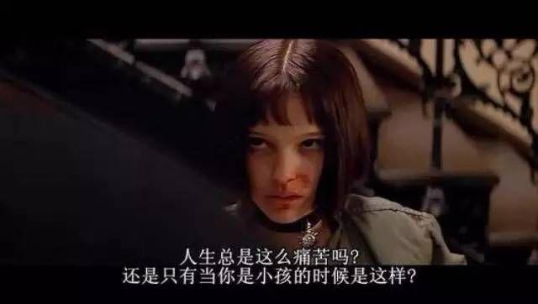他一生中唯一温暖的时光，不再只是一个人。  
她会为他买两夸脱鲜奶，会和他一起训练，会和他玩放松脑筋的游戏，会对他说，“Leon，I Love You。”12岁小女孩的爱，象是甘泉，那么清醇，毫无杂质；象是阳光，那么温暖，令人目眩。  
Leon的生活发生了改变，他会笑了，有时甚至是细心而又温柔的。一个杀手，命中注定，不能有爱，有了爱就是有了弱点。  
夜间，他忽然跳起身，装上消声器，将枪口对准Mathilda睡梦中的头颅。可是Leon没有办法推开她。否则，他的手不会因柔情而发抖，谈生意不会因难舍而迟到，杀人不会因牵挂而受伤。唯一能暗示他的内心生活的，只有那盆茂盛的龙舌兰。他把它当成自己的生命来培育，在任何时刻都不会舍弃的朋友。所以,杀手的结局已然笼罩着悲剧的阴影。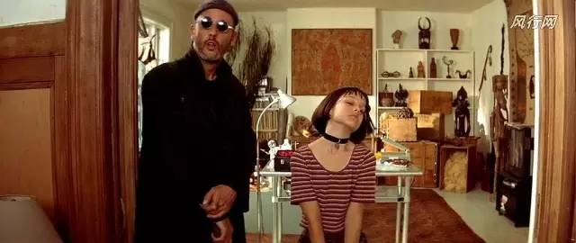  
一切自然而完美，从容不迫地叙述，他们笑闹，他们日益亲密。两颗冷透了的心在相互接近中发出了微弱的光芒，互相温暖、互相救赎。他成了她的信仰，她却成了他的弱点。  
为了复仇，他手把手地教会了女孩如何用枪，却又伸出有力的手保护她，让她可以免于拿枪，直到最后，因为她的缘故而中了致命一枪。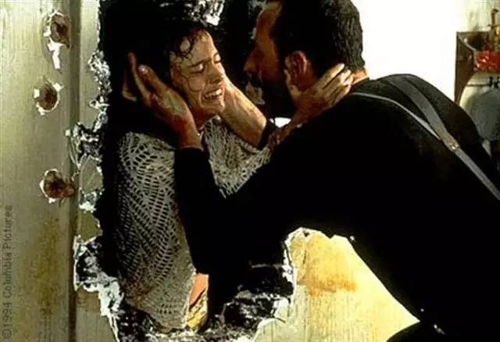  
最后的血战中，他用自己极限的生存智慧与对方较量。保护Mathilda逃出生天。重杀伤力武器发射后，大家都以为已经死亡的Leon乔装成警察，走向出口，外面是等待着他的小天使。这给予了一线两人幸福生活的希望。但这并非出于怜悯，而是为了让人更加绝望。只是真正绝望的不知道是剧中人，抑或是我们这些旁观的闲人。一步之遥，天人永隔，那门外亮丽的日光，和门内刺目的血光，一样令人窒息。他终究还是逃不掉，当他满面血污地走向咫尺之隔的大门时，一只手枪跟在后面。这是一个惊心动魄的主观镜头：逐渐倾斜的地面宣告了他的死亡。他死了。一切都结束了。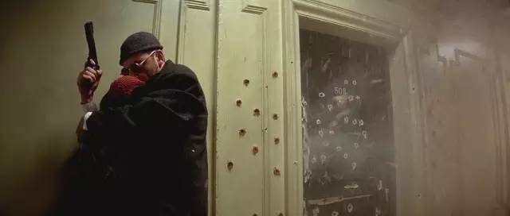  
影片从一部有着另类怪异的爱情故事的动作片，升级为探讨孤独灵魂之间的交流、冷漠心灵救赎的启蒙之片。  
开始时是Leon保护受害者Mathilda，后来延伸为双向的依靠与安慰；从他平面的杀手生活，转化成个人立体的性格成长。性格最终成长完全，他对Mathilda说：“你不会失去了。我刚尝到人生的喜悦。”可他最终死去。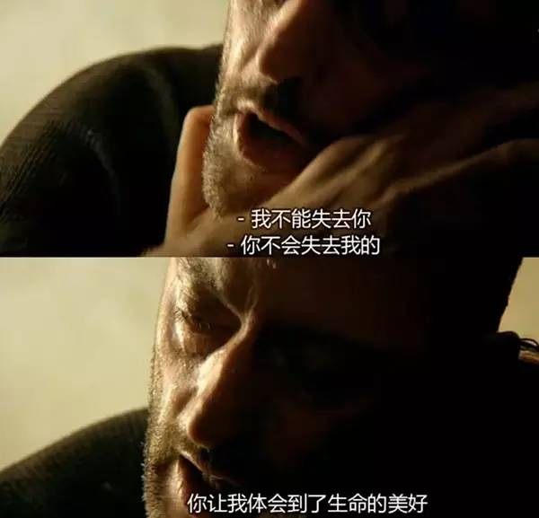  
让·雷诺的演出令人惊喜。喜欢他那张充满沧桑感的脸庞。他塑造的Leon无疑是一个经典的角色。如同木头那样纯洁温暖，仿佛是个走错了时空的异乡人。他在这闹市里凭本能维持着自己的生存，他活得那样扎实，让我们又心痛又爱怜。  
故事的结局。女孩无法遗忘的仇恨带走了他，似是早有预料的归期，这是一个杀手的宿命。也许死亡是完美的结局。他终于永远属于她。女孩把他心爱的植物种在地里，不再活在盆里。她说，Leon，它在这里很安全。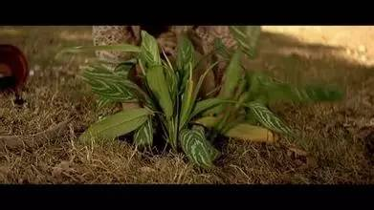  
镜头拉远,随着摄影机的上升,女孩和植物越变越小,再次运用横拉,你可以透过茂密的树林的顶端,眺望到另一端的纽约,那里辽阔的海岸柔和一片。  
生活继续。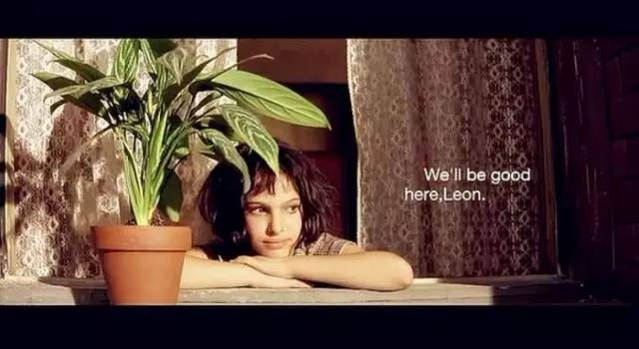  
阳光下的海洋，只有绝望，然后一切消失。  
影片外，有Sting的歌声传来：That’snot the shape，the shape of my heart。And if I told yout hat I loved you，You’d may be think there’s something wrong，I’mnot am anof too many faces，The mask I wea risone……  
编辑  田鑫宇责任编辑  张莹   常榕莎